ZBC Den Hommel organiseert:

4x Zomerbridge (ook voor niet-bondsleden, maximaal 24 introducees) op maandagmiddag 2, 16, 23 en 30 juni 2025

* Locatie: Sportpark Marco van Basten,

Kanaalweg 174, 3533 HL UTRECHT (Oog in Al)

* Google op ZBC Den Hommel, of ga naar 2007.bridge.nl
* Klik op de tab Agenda en zoek de datum waarop je wilt spelen. Daar vind je alle informatie.
* Je kunt je als individu aanmelden en betaalt €3 per keer. Je kunt uiteraard ook spelen met je vaste partner. Dan beiden aanmelden.
* Je kunt je online aanmelden of in persoon tot 12:45 op de speeldag
* Je kunt bij ons je auto en je fiets gratis parkeren!

Wat biedt ZBC Den Hommel:

* **ZBC Den Hommel** is een kleine gezellige bridgeclub met op dit moment 32 leden
* **ZBC Den Hommel** speelt van september tm juni op maandagmiddag met maximaal 10 tafels op Sportpark Marco van Basten,

Kanaalweg 174, 3533 HL UTRECHT (Oog in Al)

* Bridgen op recreatief niveau: iedere maandagmiddag van 12:45 -16:30, 6x4 spellen en daarna de altijd gezellige nazit
* Spelen in een lichte, gezellige ruimte; betaalbare consumpties

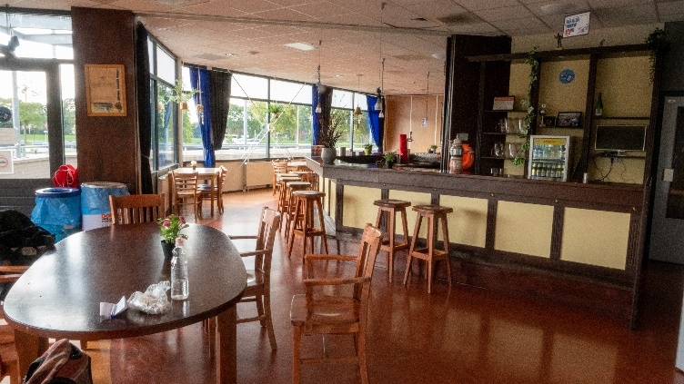

* Gratis parkeren voor auto en fiets
* Contributie van €90 per jaar
* Wil je meedoen? Bel: 06-44738771; website: 2007.bridge.nl of mail naar [secretaris.zbcdenhommel@gmail.com](mailto:secretaris.zbcdenhommel@gmail.com)